班 級 特 色 海 報 第 三 版 照 片（99.11.25.）
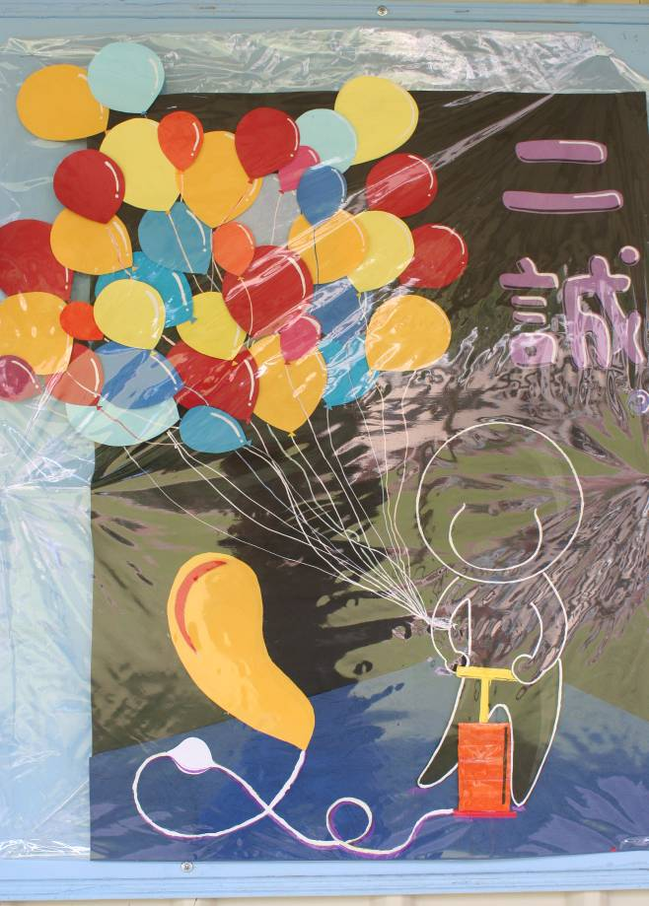 |  | 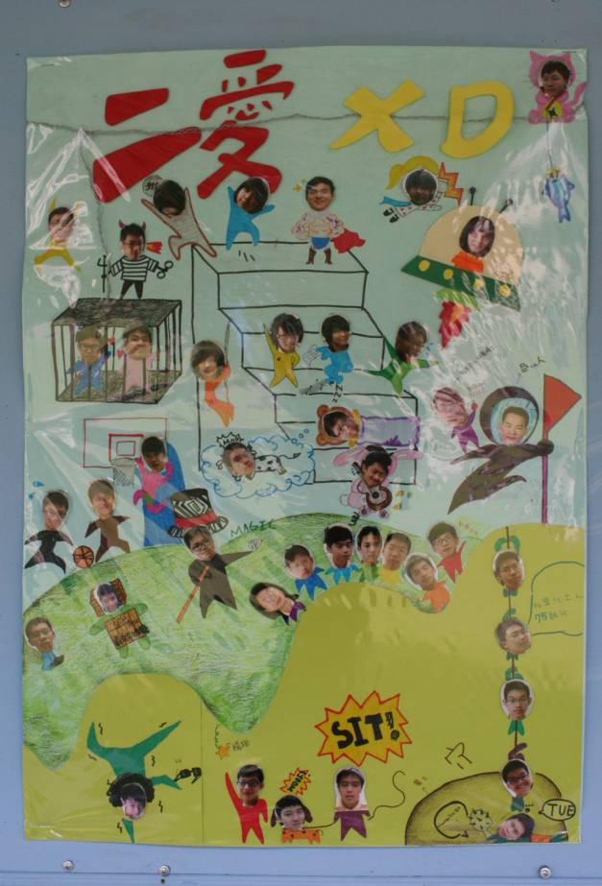
照片1： 高二誠班作品 |  | 照片2：高二愛班作品
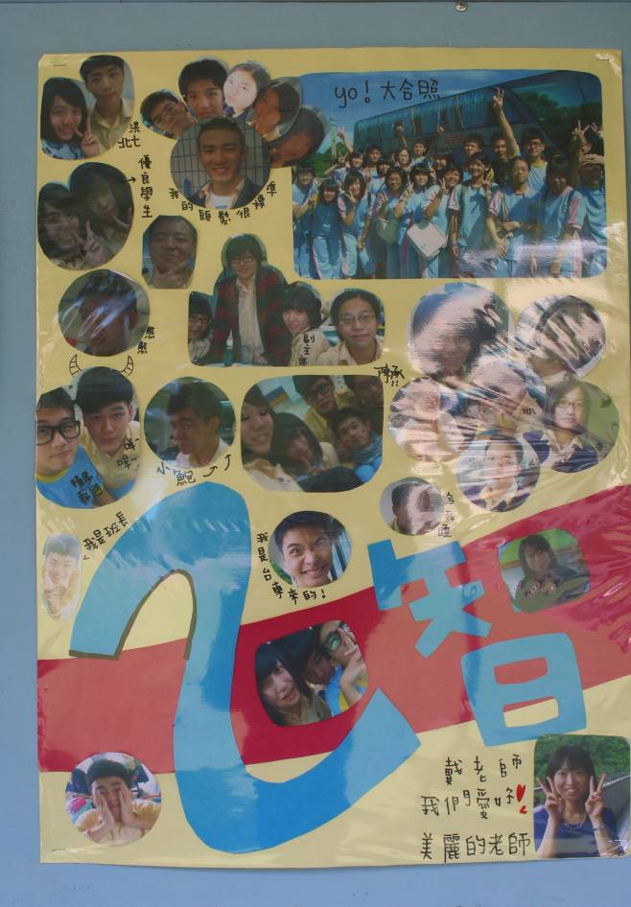 |  | 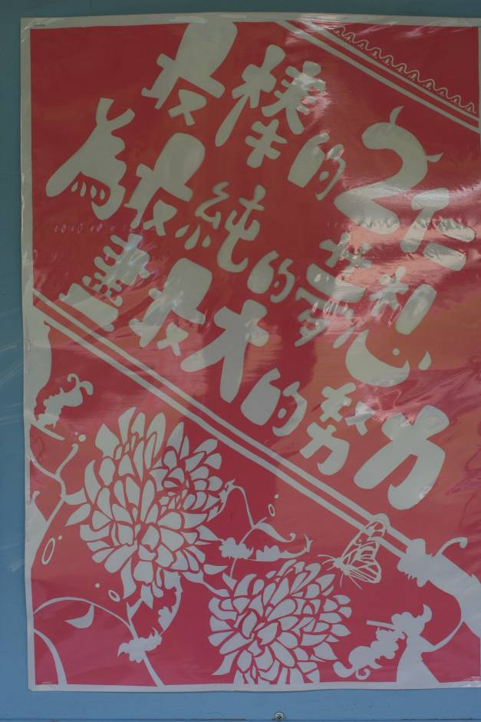
照片3：高二智班作品 |  | 照片4：高二仁班作品
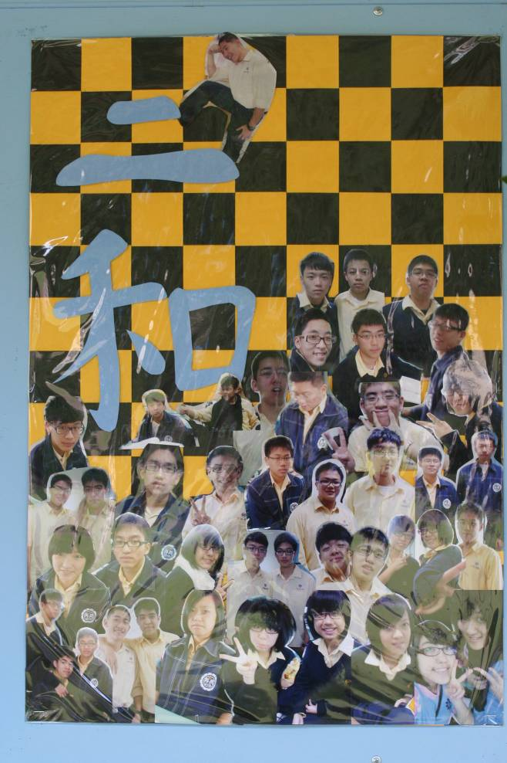 |  | 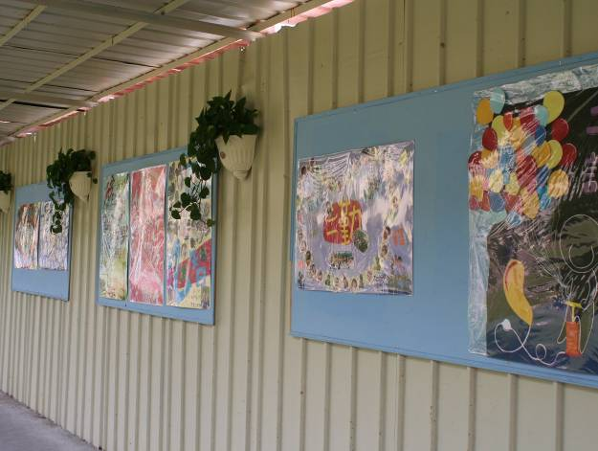
 |  | 照片6：
 |  | 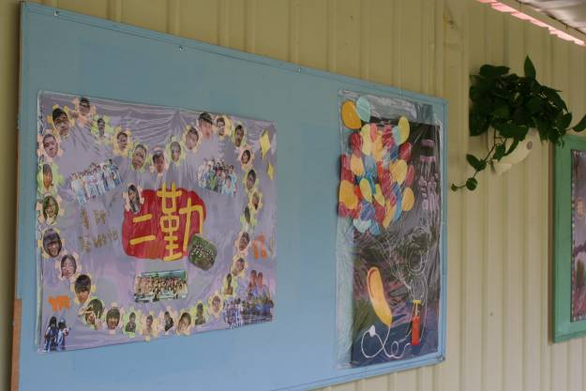
照片5：高二和班作品 |  | 照片7：
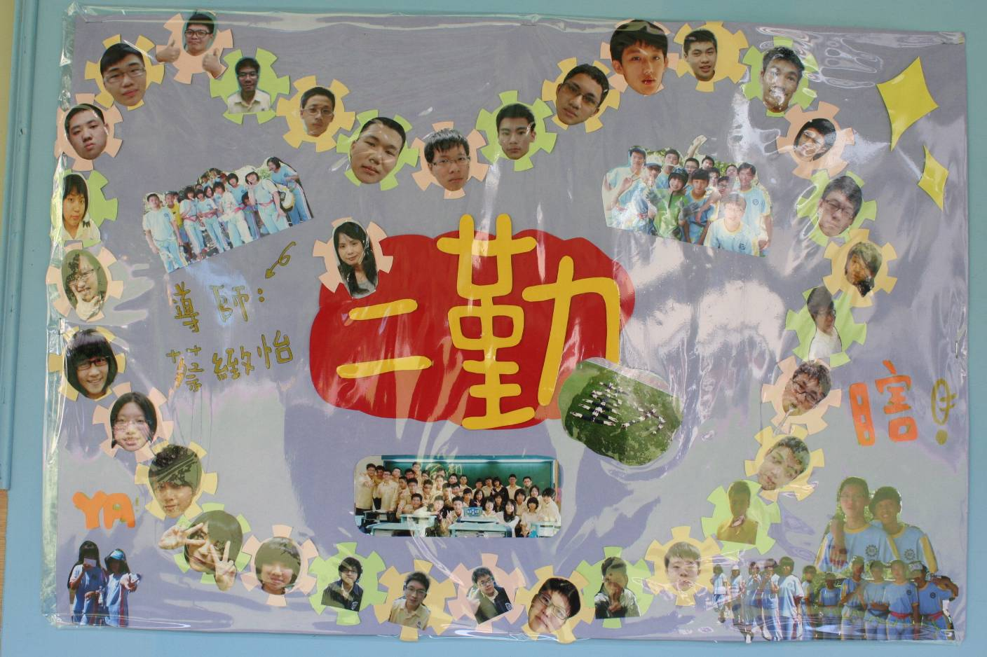
照片7：高二勤班作品
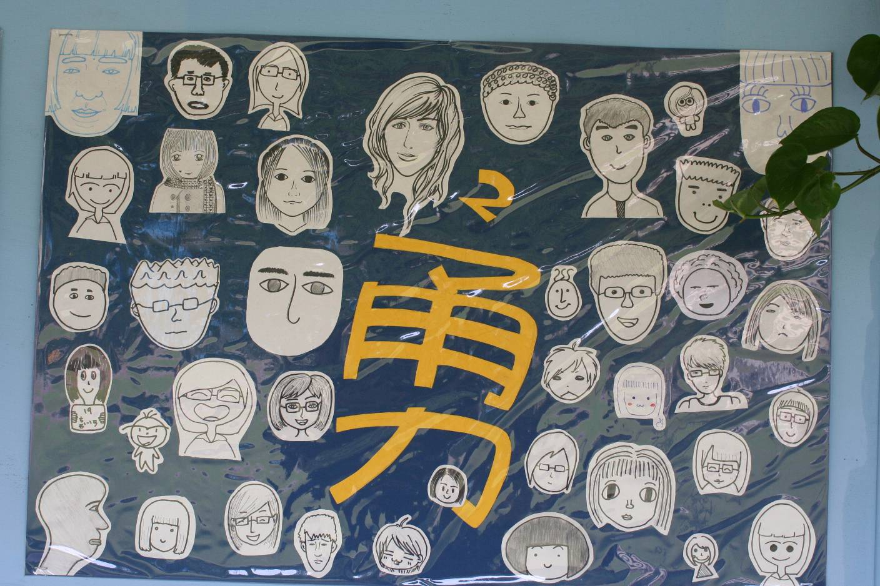
照片8：高二勇班作品
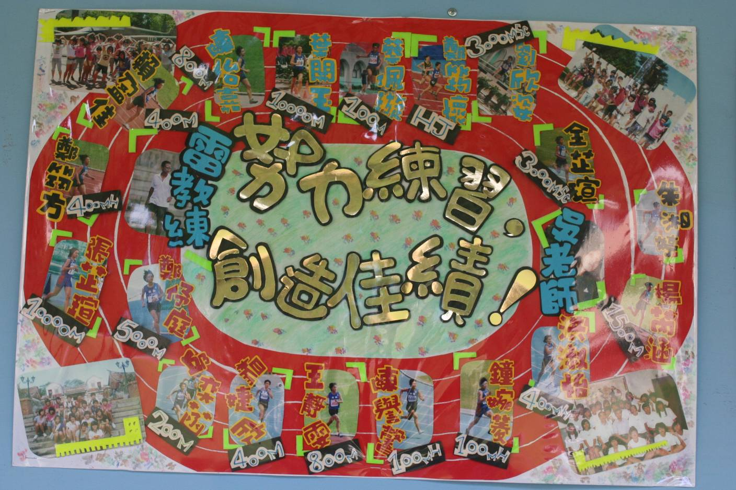
照片9：田徑隊社團作品

